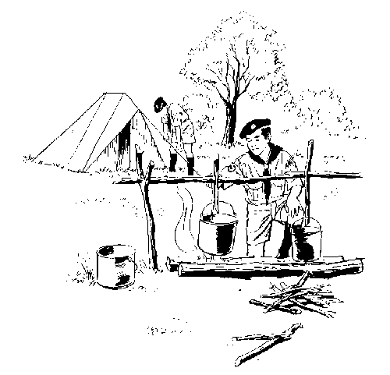
الفصل الرابع
الرحلات الخلوية
المبحث الأول: أنواع الرحلات الكشفية:
المبحث الثاني: أهداف الرحلة الخلوية:
المبحث الثالث: تخطيط الرحلات الخلوية:
المبحث الرابع: إجراءات وتدابير الرحلة الخلوية:
- عوامل تنظيم الرحلة:
- دراسة المكان المعد للرحلة وخط السير:
- إجراءات ما قبل الرحلة:
- الإجراءات الواجب عملها أثناء سير الرحلة:
- الإجراءات الواجب إتباعها بعد انتهاء الرحلة
المبحث الخامس: الأدوات والمعدات الشخصية للرحلات الكشفية:
المبحث السادس: المـــــــأوى
- اختيار مكان المأوى
- أنواع المأوى
- المأوي الطبيعية
المبحث السابع: البلطة
- أنواع البلطة:
- أجزاء البلطة:
- المحافظة على البلطة:
- كيف تحمل البلطة:
- كيف تستعمل البلطة:

الفصل الرابع
الرحلات الخلوية
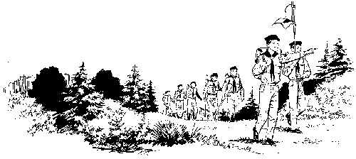
لقد تطرقنا في الفصل السابق إلى موضوع الرحلات الخلوية وقلنا أن من ابرز البرامج الكشفية هي الرحلات الخلوية لما تهدف إلى تعلم الكشاف التحمل والصبر والاعتماد على النفس وتطوير القدرات البدنية والنفسية واكتساب الخبرات العلمية والمهارات الكشفية فضلا عن الترويح والاستجمام. ومن خلال تلك الرحلات يتم التعرف على المعالم والتضاريس الجغرافية والمعالم الأثرية والثقافية والاجتماعية.
المبحث الأول: أنواع الرحلات الكشفية:
لرحلات بشكل عام أنواع متعددة استنادا لهدفها ومنها مايلي:
- الرحلات الترفيهية: ويقصد بها زيارة الأماكن الأثرية والمصايف والسواحل والمناطق الجبلية بهدف الاستجمام والترفيه وحب الاستطلاع.
- الرحلات العلمية: زيارة المتاحف التاريخية والعلمية والمختبرات والمعامل بغية التعرف على أهم المعالم العلمية.
- الرحلات الاستكشافية: والهدف منها التعرف على الأماكن المجهولة بقصد اكتشافها وغالباً ما تحف ببعض المخاطر والمغامرات.
- الرحلات الخلوية: والهدف منها تدريب أفراد الوحدة على السير على الأقدام لمسافات مناسبة لتعويدهم على الصبر والرجولة والخشونة وممارسة الفنون الكشفية. وتعد الرحلة الخلوية من أهم البرامج الكشفية التي تشبع حاجة الكشاف من حيث الإثارة والمتعة والتي تحقق الكثير من الأهداف التربوية.
- الرحلات السيارة: وهي الرحلات التي تقوم بواسطة السيارات او العجلات سواء كانت هوائية أو بخارية أو تكون بواسطة زوارق أو سفن. والكل رحلة لها هدفها كان يكون الاستطلاع أو المتعة أو زيارة مكان ما.
المبحث الثاني: أهداف الرحلة الخلوية:
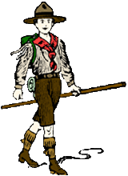
أن هدف الرحلة الخلوية هي متعة من متع الحركة الكشفية والتي تعتمد أسسها على الخلاء والخروج إلى الطبيعة فهي محصلة لما تعلمته من مهارات الاعتماد على النفس فالرحلة الخلوية والتخييم يعدان الاختبار الحقيقي والدرس العملي الفعلي لتنفي مهارات كثيرة تعلمتها لتعتمد على نفسك وتحسن استخدام البيئة من حولك.. فالرحلة الخلوية أولى مغامراتها متعة الاستكشاف فستوجه فيها لأماكن لم تقم بارتيادها من قبل تلاحظ كل ما حولك وتقتنى ما يفيدك أنت وفريقك... يضاف إلى كل ذلك ما تشتمله الرحلة من تمتع بالطبيعة والاعتماد على النفس والتفكر في الخلائق وخلق الله وكذلك التدريب على الصبر ومواجهة الصعاب والمشاقة وحسن التصرف وأيضا اقتناء كل ما هو جديد من أدوات وأحجار وغيرها للبحث عنه والاحتفاظ به وكذلك التعرف على أماكن جديدة وما يلاحقها من مغامرات شيقة وكذلك زيادة روح الإخوة والتعاون بين الكشافين... فتعود الأفراد على الصبر والاحتمال وتصقل المعلومات وتنمية المهارات المختلفة وتنمية مهارة الملاحظة وغرس الثقة بالنفس والاعتماد عليها وإكساب الفتى خبرات الترحال وحسن التصرف وسرعة البديهة.
وقد يضع القائد مع عرفاء الطلائع أهدافا أخرى للرحلة الخلوية بجانب هذه الأهداف العامة. لا تنسى الرحلة قد ينفذها فريق أو طليعة وقد تكون منافسة بين عدة فرق أو عدة طلائع).
ومن أهم الأهداف هي:
- تعويد الفتية على الصبر، والاعتماد على النفس.
- توسيع المدارك، وذلك لما يحصل عليه المشارك من معلومات متعددة.
- ترسيخ كثير من المعلومات الكشفية في ذهن المشارك حيث يمارسها عملياً.
- خلق روح التعاون بين الأفراد المشاركين، والشعور بروح الجسد الواحد.

المبحث الثالث: تخطيط الرحلات الخلوية:
من أهم مميزات الرحلة الناجحة وضع خطة لها، وإليك بعض النقاط الأساسية للخطة:
- يستحب ألا تقوم لرحلة برية بمفردك.
- يستحب اقتناء سيارة رباعية الدفع، وأن لا يقل عدد سيارات الرحلة عن ثلاث سيارات.
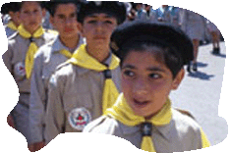
- عليك القيام بجمع معلومات كافية عن المكان الذي تنوي الاتجاه إليه وذلك عن طريق الأشخاص الذين سبق لهم زيارته، ومن أهم المعلومات الحصول على رسم بياني يوضح الموقع.
- عليك أن تعرف مسافة الرحلة التي ستقطعها لكي تتمكن من معرفة كمية الوقود التي ستحتاجها.
- عليك أن تختار الملابس والمعدات الشخصية المناسبة والملائمة لأحوال الطقس.
- عليك التأكد من إبلاغ أحد الأصدقاء بالمكان الذي تنوي الذهاب إليه والأشخاص الذين سيرافقونك ووقت عودتكم، فهذه المعلومات تساعد فرق الإنقاذ إذا حدث طارئ.
- اختيار الصحبة الخيرة أمر ضروري لكي يكونوا عونا لك في أمورك الدينية والدنيوية، ويستحب أن تكون قدراتهم المعرفية والمهارية متعددة يكمل بعضها بعضا.
- يجب تعيين قائد للطريق، وتقسم الأدوار على كل فرد من المجموعة.
المبحث الرابع: إجراءات وتدابير الرحلة الخلوية:
- عوامل تنظيم الرحلة:
يخضع تنظيم الرحلة الخلوية لعدة عوامل أهمها:
- طبيعة ومستوى المشاركين.
- طبيعة المكان الذي ستجرى فيه الرحلة.
- الأحوال الجوية.
- الإمكانات المادية.
- أهداف الرحلة.
- دراسة المكان المعد للرحلة وخط السير:
حتى يكون مستوى الرحلة جيداً ويكتب له النجاح وتكون الرحلة مميزة لابد من دراسة المكان المعد للرحلة دراسة واقعية عملية دقيقة، والدراسة تشمل النقاط التالية:
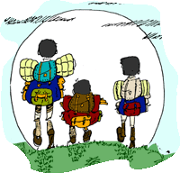
- طبيعة الأرض.
- نقطة الانطلاق.
- نقطة العودة.
- نقاط الخطر في أسوأ الحالات.
- نقاط المتابعة لخط السير.
- مدى صلاحية المكان لمستوى أفراد الوحدة الكشفية.
- رسم خريطة خط السير وتحديد المسافات والاتجاهات عليها.
- إجراءات ما قبل الرحلة:
على كل قائد وحدة كشفية معرفة ودراسة النقاط التالية قبل الشروع بالرحلة الخلوية:
أ. التدريب
تدريب أفراد الوحدة الكشفية على ما يلي:
- استخدام الخرائط.
- السير على الأقدام.
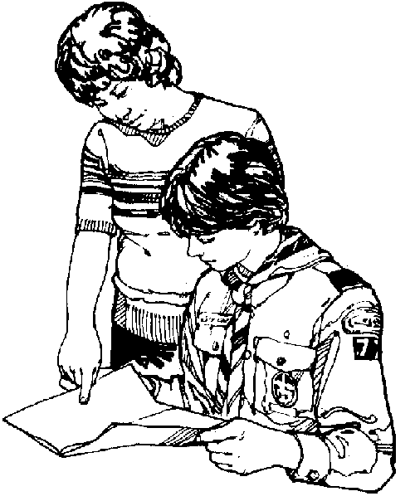
- استخدام البوصلة.
- استخدام الرسائل الكشفية.
- معرفة الرموز الكشفية.
- تحديد المسافات والاتجاهات.
- فن الطهي الخلوي... الخ

ب. الحصول على الموافقات من:
- الجهات المسؤولة.
- أولياء الأمور.
- أصحاب المكان المعد للرحلة.
-الجهات الرسمية ذات العلاقة مثل (شرطة المرور/ لتامين الطريق- الاسعاف).
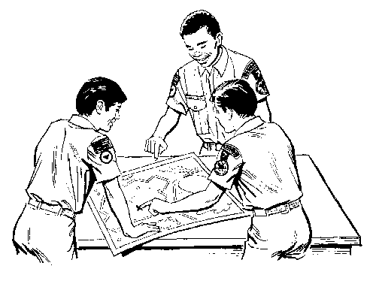
جـ. دراسة برنامج الرحلة:
- وقت الانطلاق.
- الوقت المستغرق.
- وقت العودة.
- عدد المشاركين.
- مسؤول الرحلة.
- الأدوات والمعدات.
- الرسائل، والرموز، والإشارات.
- تحديد أماكن الرسائل والرموز.
- الميزانية.
د. خرائط الرحلة:
يقوم القائد بتحديد خط سير الرحلة (رسم خارطة الطريق) مستعيناً بالدراسة التي عملها للموقع بعد زيارته للمكان. مستعينا بذوي الخبرة في هذا المجال مبينا عليها الأتي:
- نقط البداية والنهاية.
- خط السير بوضوح.
- أبرز المعالم الواضحة على خط السير.
- مقياس الرسم.
- المناطق الخطرة.
- المناطق الحدودية.

هـ. رسائل الرحلة الخلوية:
تنقسم رسائل الرحلة إلى ثلاث رسائل أساسية + رسالة التعليمات التي تضمن توصيات للأفراد بالالتزام بالوعد والقانون وأسلوب التعامل و...
- رسالة التعليمات العامة: وتفتح هذه الرسالة قبل الانطلاق، وفيها تعليمات وتوجيهات عامة للأفراد.
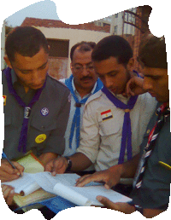
- رسالة السير: وهى الرسالة التي تحتوى على الطريق الذي ستسلكه كل طليعة خلال الرحلة الخلوية، ومن خلالها يتضح خط السير للرحلة اذ تشتمل على تعليمات السير، (تكتب بالشفرة الكشفية بواسطة رموز وشفرات أو استخدام البوصلة، تكون الرسالة واضحة الكلمات). ومنها توجه الطليعة لرسائل أخرى قادمة بالتتالي لحين الوصول إلى نقطة النهاية. أو قد تكون كلها في مظروف واحد ورسالة واحدة وقد يتم تقسيمها على أكثر من رسالة تسلم التالية بعد الوصول إلى نهاية خط سير. كما تشتمل عموما الرسالة عبارات يستخدم التفكير المنطقي للوصول إلى الهدف (إي بحكمة والذكاء واستخدام بعض الألغاز البسيطة التي تحتاج لحلها الوصول إلى نهاية خط السير).
- رسالة الأمان: وهي رسالة صغيرة تفتح في حالة عدم قدرة الطليعة أو الفرقة على إكمال سير الرحلة لسبب ما، كالضياع، ومن خلال هذه الرسالة سيعرفون كيفية الاتصال بالقائد أو التوجيه للعودة إلى نقطة الانطلاق أو غيرها. وتغلق هذه الرسالة بإحكام بحيث يكتشف القائد المجموعة التي استخدمت رسالة الأمان ممن لم يستخدمها.
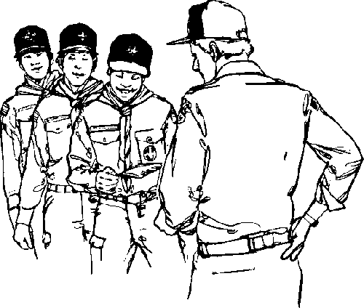
- رسالة إلى من يهمه الأمر: وهى رسالة تحتوى على بعض بيانات الفرقة وجهتها وهدفها والمشرفين عليها وعنوان القيادة... الخ، وفيها معلومات كاملة، وتكون مختومة من الجهة الرسمية التابع لها الفرقة، وهى رسالة هام، تقوم بإبرازها لو استوقفك احد رجال الأمن ليتضح من هويتك، أو كل من يستفسر عن سبب هذه الرحلة أو التواجد في هذا المكان.
ملاحظة: لا بد من استلام جميع هذه الرسائل الأربعة دفعة واحدة قبل الانطلاق.
- الإجراءات الواجب عملها أثناء سير الرحلة:
تستلم المجموعات المشاركة (طلائع) الرسائل التي ذكرناها سلفا، كما هو معروف ستكون البداية مع فتح أول رسالة. ويقومون بفك شفرات رسالة الرحلة إن كانت مشفرة، وتقدير سير الرحلة، والبدء في تجهيز التقرير النهائي. ويجب على العريف الأول الانتباه إلى الملاحظات التالية أثناء السير:
  - الانضباط أثناء السير لدى جميع الأفراد، واحترام من يقابلونه من الجمهور، أو الفرق أخرى.
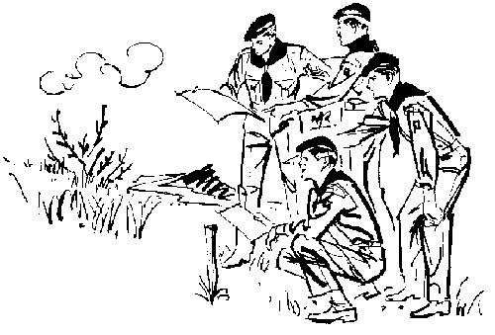
  - احترام الطبيعة والمحافظة عليها وعــــــــدم ترك أي مخلفات أثناء السير، أو جلسات الاستراحة.
  - توزيع المهام على الأفـــــــــــــــــــــراد كـــكتابة التقرير، وحساب المســـــــــــــــــافة، ورسم الخريطة.. الخ، ويقــــــــوم كـــــــــــل فــــــــــرد بأعمال المهمة المطـــــلوبة منه بجدية تامــــة، بمتابعة العريف الأول وتشجيعه.
  - يتعاون الجميع في فك رموز الرســــــــائل والشفرات ولا يقتصر ذلك على العريف الأول أو بعض الأعضاء.
  - تستريح الطليعة كلما شعرت بالتعب في المكان المناسب، ولا يحمّل العريف الأول أعضاء الفرقة مالا يطيقون.
  - توزيع المهام وطريقة السير يكون حسب عدد المشاركين ومستواهم ونوعية الرحلة وطبيعة الأرض:
- إذا كانت الرحلة مكونة من فرد واحد، يتخذ قراراته بنفسه في ضوء خبراته واستعداده.
- إذا كانت المجموعة مكونه من فردين يسيران متجاورين لسهولة التشاور.
- إذا كانت المجموعة مكونه من ثلاثة أفراد يكون سيرهم بشكل مثلث.
إذا كانت المجموعة مكونه أكثر من ثلاثة إفراد يكون سيرهم بشكل سهم مع توزيع المهام التالية بينهم والشكل (9) يوضح تشكيلات المسير (الرحلة الخلوية):
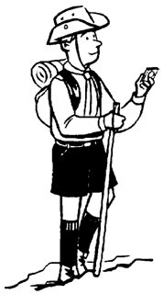
(1) الدليل.
(2) مراقب أيمن.
(3) مراقب أيسر.
(4) العداد.
(5) عريف الطليعة.
(6) الميقاتي.
(7) محدد الاتجاهات.
(8) حامل الأمتعة.

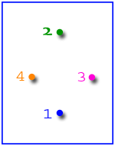
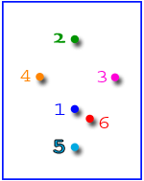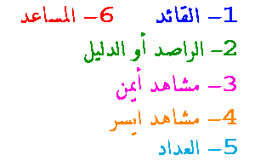
شكل(9)
يبين تشكيلات السير في الرحلات الخلوية
- الإجراءات الواجب إتباعها بعد انتهاء الرحلة:
- دراسة كافة التقارير المقدمة من أفراد الوحدة وتقديم الجوائز للبارزين.
- دراسة الإيجابيات والسلبيات.
- تقديم تقرير شامل يسلم للقيادة.
- تقرير الرحلة الخلوية
ويجب أن يشتمل التقرير على النقاط التالية:
- اسم الطليعة، وعدد وأسماء الأفراد، ومهام كل فرد.
- المدة التي قضتاها الطليعة في الطريق وتحديد أماكن الوقوف.
- المسافة التي قطعتها الطليعة أثناء الرحلة.
- المشاهدات التي سجلت في الطريق وتشمل المعالم الطبيعية كالجبال والأنهار، الأماكن الأثرية، المزارع والمباني، أحداث شاهدها في الطريق.
- دراسة البيئة من نباتات، وحيوانات، وصخور، وطيور... الخ
- دراسة الأحوال الجوية من السحب والرياح والحرارة والأمطار والرطوبة والغبار..الخ
- رسم مفصل لخط سير الرحلة، كما يمكن تزويد التقرير بالصور الفوتغرافية، ولرسم الخريطة لابد أن يبدأ من أسفل الورقة.
- الانطباعات العامة عن الرحلة وما فيها من سلبيات أو ايجابيات.
- أي ملاحظات أو مستجدات أخرى طارئة كمرض أو إصابة أحد الأفراد، أو ملاحظات أخرى على الأفراد، أو تعاون جهات خارجية كرجال الأمن ونحوه.
- اسم وتوقيع معد التقرير.
ويقدم التقرير في نموذج مبسط كالأتي:
طليعة أو فرقة: ........ التاريخ:
من الكشاف: ................
إلى القائد: ..................
الموضوع: تقرير رحلة خلوية.
الانطلاق من: والى:
اليوم والتاريخ: وقت الانطلاق:
وقت الوصول:
المرفقات:
جدول سير الرحلة
ت | الزمن | المسافة | الرسوم التوضيحية | ملاحظات
1
2
3
4
5
6
7
8
9
10
التوقيع:

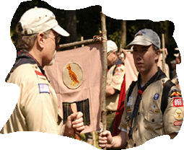
المبحث الخامسا: الأدوات والمعدات الشخصية للرحلات الكشفية:
يجب أن تكون المعدات والأدوات المطلوبة للرحلة الخلوية سهلة الحمل خفيفة الوزن (لأنك سوف تقوم بحملها على ظهرك)، ويستحسن حمل أقل ما يمكن من الأدوات العملية والمصنعة للرحلات الخلوية (تكون خفة الوزن، وأهمية الاستعمال)، ويتم معرفة ذلك بالممارسة وكثرة الرحلات، وسؤال أهل الخبرة، ويعتمد حجم وعدد هذه الأدوات على مدة الرحلة وظروفها خصوصاً فيما يخص عدد ونوعية الملابس.
عند الاستعداد للرحلة يجب تهيئة المواد والمعدات التالية:
1. معدات المخيم:
لإقامة مخيم في الخلاء يجب توفير المعدات التالية كحد أدنى، ويمكن إضافة معدات أخرى إليها أو حذف بعض منها حسب نوع ومدة المخيم الذي تريد إقامته. والمعدات اللازمة للمخيم هي:
- معدات السيارة:
تأكد من أن حالة السيارة الميكانيكية ممتازة وأنه يمكن الاعتماد عليها وأنه قد جرت صيانتها مؤخرا، ولاحظ أنه كلما كانت السيارة ثقيلة كلما كانت أكثر عرضة للإنغراس في الرمال وبالتالي تكون عرضة للأعطال، ويجب توفير المعدات التالية داخل السيارة:
- صندوق المعدات والأدوات الخاصة بصيانة السيارة + رافعة.
- مضخة وقود + وقود إضافي + جهاز لتعبئة الإطارات بالهواء.
- قاعدة خشبية توضع تحت الرافعة في الأماكن الرملية + مجراف (كراك).
- فيوزات احتياطية + مادة لإيقاف التسرب من الرديتر.
- حبل قوي للجر أو السحب.
- مصباح (لمبة) تعمل على بطارية السيارة.
- طفاية حريق.
- قفازات + شريط عازل.
- بوصلة + خريطة + جهاز GPS.
- مرآة (تستخدم لعكس أشعة الشمس، وذلك لجلب انتباه الآخرين إليك وقت الحاجة).
الفحوصات قبل الرحيل:
- يجب فحص حالة إطارات السيارة وضغط الهواء فيها بما في ذلك الإطار الاحتياطي.
- يجب فحص الزيوت والسوائل الأخرى المهمة للسيارة والتأكد من عدم وجود أي تسرب.
- يجب التأكد من أن جميع مصابيح السيارة تعمل بشكل جيد.
- التأكد من عمل جهاز التنبيه في السيارة باعتباره أداة اتصال وتخاطب مهمة في البر.
- التأكد من سهولة الوصول إلى الأدوات الضرورية التي قد تحتاج إليها في حالات الطوارئ.
- التأكد من وجود مفتاح سيارة احتياطي (يوضع خارج السيارة).
- الأدوات الشخصية:
ومن أهم الأدوات الشخصية التي ينبغي حملها في حقيبة الظهر الكشفية ما يلي:
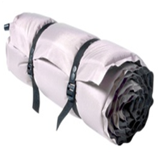
اولا: معدات النوم:
- كيس نوم.
- شرشف.
- بطانية.
- وسادة.
- سجادة صغيرة. كيس نوم (كيس نوم)
ثانيا: الملابس:
تعتبر الملابس على جانب كبير من الأهمية، فيجب ألا تكون ضيقة فتبعث حرارة في الجسم، ولا واسعة فضفاضة بحيث تعيق الحركة، ويجب أن تكون مناسبة لحالة الطقس المتوقعة، وبالنسبة للحذاء فيجب أن يكون مناسباً وإلا خسر الكشاف كل متعة الرحلة، ويجب أن يكون من النوع الصالح للسير على الأماكن الوعرة كالصخور، وكذلك يجب أن يكون متيناً لا ينفذ منه الماء.
ومن أهم الملابس:
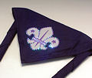
- بدله كشفية + المنديل الكشفية + عقدة المنديل + قبعة رأس + جوارب + حذاء مناسب.
- بدله رياضية + حذاء رياضي.
- ملابس سباحة + منشفة.
- ملابس داخلية.
- معطف مطر.
- قفازات.
- كيس لحفظ الملابس المتسخة.
ثالثا: أدوات النظافة:
- صابون (الأفضل استخدام صابون العلب السائل).
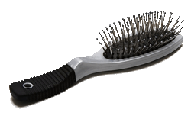
- معجون وفرشاة أسنان أو سواك.
- أدوات حلاقة + مرآة.
- فرشاة شعر.
- مقص أظافر.
- عدة تنظيف الأحذية.
- مرطب شفاه.
- مزيل الروائح + عطر.
- كريمات للوقاية من أشعة الشمس.
وتحفظ جميع هذه الأدوات في كيس أو حقيبة صغيرة من البلاستيك أو النايلون.
رابعا: أدوات الطعام:
يجب أن تكون أدوات الطعام مصنوعة من مادة لا تنكسر، وأن تكون من النوع الذي يتداخل في بعضه البعض حتى لا تأخذ حيزاً كبيراً من الحقيبة. ومن أهمها:
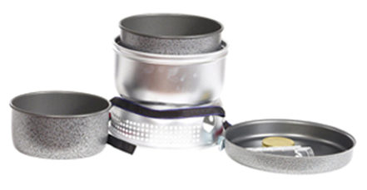
- صحن متوسط الحجم.
- صحن صغير الحجم.
- طباخ سفري.
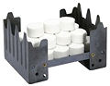
- زبدية أو طاسة.
- قدح مسطر القعر ذو مقبض.
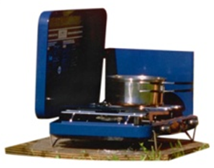
- كأس.
- سكين.
- ملعقة صغيرة وكبيرة.
- شوكة.
- قنينة ماء.
خامسا: التغذية:
تعد المواد الغذائية اللازمة للرحلة بما يحتاجه الكشاف أثناء خط السير والمدة المتوقعة، على أن تتوفر فيها السعرات الحرارية اللازمة، وأصلح غذاء للرحلات القصيرة ما كان مغذياً سهل الحمل مثل:
- فواكه.
- خبز+ بسكويت.
- أجبان.
- عصائر+ ماء+ أقراص تنقية المياه.
سادسا: أدوات كشفية:
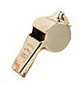
- حقيبة ظهرية.
- مطواة أو سكين جيب.
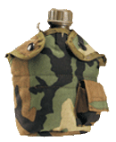
- صافرة.
- بوصلة.
- هاتف جوال.
- نقود شخصية.
- زمزمية.
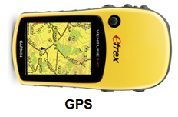
- عصا كشفية.
- بلطة صغيرة.
- منظار.
- خرائط.
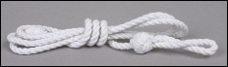
- حقيبة إسعاف.
- جهاز GPS.
- ربطة حبال.
- خيمة شخصية.
سابعا: أدوات أخرى:
- ساعة يدوية.
- علبة محارم.
- أدوات خياطة.
- دفتر وأقلام.
- آلة تصوير.
- شمعة, مصباح يدوي او زيتي (فانوص) + كبريت أو ولاعة.
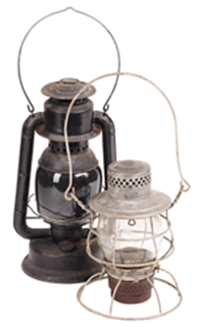
- كيس نفايات.
- مسجل وأشرطة.
- كتب للمطالعة.
- نظارة طبية أو شمسية.
- واقي ومعالج للحشرات.
- أكياس بلاستيك صغيرة لجمع أشياء أو عينات متنوعة.
ملاحظة: بعض المواد والمعدات المذكورة في القائمة السابقة اختيارية للكشاف، ويعتمد الاحتياج لها على نوع الرحلة من حيث الأهداف والمسافة وطريق السير وحالة الطقس. والأمر نفسه ينعكس على عدد هذه الأدوات ونوعها.. فالملابس على سبيل المثال تختلف من حيث النوع والعدد في الطقس البارد عن الطقس الحار.
والشكل (10) يبين الأدوات والمهمات الكشفية:
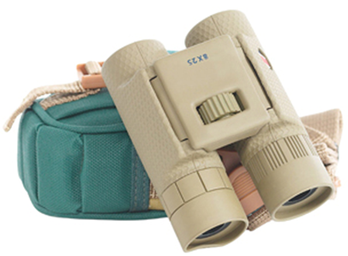 | 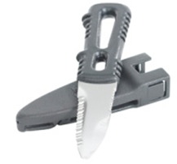 | 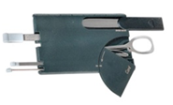
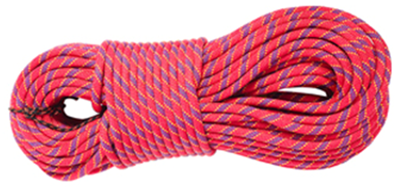 | 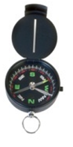 | 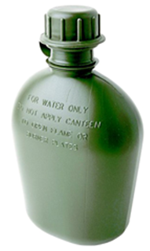
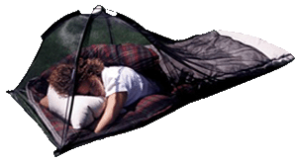 | 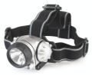 | 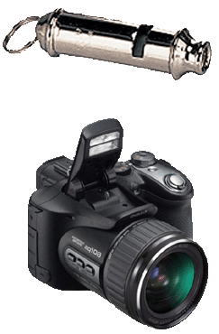
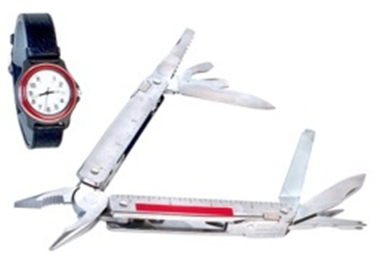 | 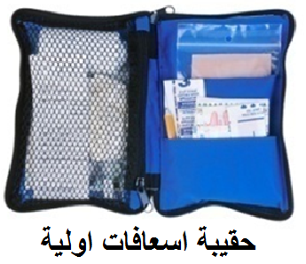 | 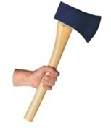
شكل (10)
يبين الأدوات والمهمات الكشفية
2. إقامة المخيم اثناء الرحلات الخلوية:
عند إقامة المخيم يجب اختيار المكان بعناية، وأفضل مكان لذلك هو الأرض الرملية المنبسطة التي تكون في وضع يحميها من الرياح، وتأكد من أن الخيمة مثبتة بشكل جيد وأن مدخلها في الاتجاه المعاكس للريح، كما يجب تجنب التخييم في المواقع التالية:
- الأماكن المجاورة للطرق.
- الأماكن التي بها الكثير من الحفر.
- الأماكن المجاورة لأبراج الكهرباء.
- الأماكن المجاورة لبرك المياه (مناطق توالد البعوض).
- الأودية الجافة ومجاري السيول والأمطار، مهما بعدت لاحتمال حدوث السيول بشكل مفاجئ.
الاحتياطات:
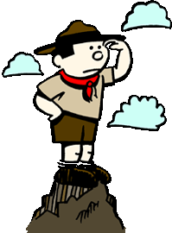
- لا تلمس النباتات البرية غير المألوفة لديك خاصة تلك التي لا تأكلها الحيوانات والطيور المحلية، أو تلك التي تحتوي على مادة سائلة بيضاء.
- أحفظ أحذيتك وملابسك داخل الخيمة أثناء الليل، وقم بنفضها في الصباح قبل إعادة لبسها.
- يجب الحذر عند تحريك الصخور، وقم باستخدام آلة أو عصا لتفادي ما قد يكون مستتر تحتها من خطر.
- استخدم مواد طاردة للحشرات.
- عليك أن ترتدي ملابس واقية، وأحذية من النوع الذي يحمي نصف الساق.
- لا تدخل يديك في الحفر.
- لا تنم تحت السيارة.
- لا تقترب من الحيوانات البرية المفترسة.
- المعدات أدوات في غاية الأهمية وخاصة عندما تحتاج إليها، لذا يجب حفظها في مكان معلوم وعدم بعثرتها في عدة أماكن، وإذا كنت تقيم على تربـــــة رمليــــــــــــة ناعمــــــة
فيجب وضع المعدات رأسيا حتى لا تدفنها الرمال.
- حدد مكانا معينا للطهي.
- حافظ على البيئة ولا تقطع الأشجار والحشائش.
- يجب دفن النفايات والمحافظة على مكان المخيم نظيفا لأن رائحة الطعام تجذب الحشرات والدواب والحيوانات من مكان بعيد.
- لا تستخدم الفحم للوقود في الأماكن التي ليست بها تهوية لأن ذلك ينتج عنه أول أكسيد الكربون الذي يسبب الاختناق.
المبحث السادس: المـــــــأوى
يحمي المأوى من الشمس والرياح و الأمطار والثلوج ودرجات الحرارة العالية والباردة والحشرات. كما أنه يرفع معنوية البقاء لدي الإنسان. وفي بعض الأحوال قد تسبق أهمية المأوى تأمين الغذاء والماء, فمثلا التعرض المتواصل للبرد قد يؤدي إلى الضعف والانتهاك ومن ثم يؤدي إلى إجهاد شديد وبالتالي قد يصل إلى عدم الرغبة في البقاء (نظرة سلبية). ومن أهم الأخطاء التي قد تحصل في أثناء عمل المأوى أن يكون المأوى أكبر من الحاجة. فالمأوى يجب أن يكون كبير ليستوعب الشخص ولكنه صغير بحيث يحافظ على درجة حرارة الجسم وخاصة في الظروف الجوية الباردة.
- اختيار مكان المأوى
عندما يجد الإنسان نفسه في ظروف صعبة ويتضح له أن عليه أن يجد مأوى, عليه أن يبدأ بتحديد مكان المأوى مباشرة, وعليه أن يضع في ذهنه أن المكان الذي سيعمل فيه المأوى لا بد أن تجتمع فيه خاصيتين:
- يجب أن يتواجد في المكان المواد الأولية لعمل المأوى.
- أن يكون المكان كبير ومستوي السطح بحيث يستوعب الكشاف وهو مستلق بشكل مريح.
وبالإضافة إلى هاتين الخاصيتين لا بد أن يؤخذ في عين الاعتبار الجانب الأمني, و يجب أيضًا الاعتناء بما يلي :
• أن يسمح بإرسال إشارات طلب النجدة.
• أن يكون متداخلا مع ما حوله.
• أن يكون ظله قليل.
• أن يكون صغير (مناسب).
• أن يوفر حماية من الحيوانات البريه ومن الصخور والأشجار المتساقطة.
• أن يكون خاليا من الحشرات والزواحف والنباتات السامة, كما أن على الإنسان أن يتذكر بعض الأمور الأخرى التي قد تحصل في المنطقة مثل:
- تجنب مناطق الفيضانات والسيول في سفوح الجبال.
- تجنب مناطق الاﻧﻬيارات الصخرية إذا كانت المنطقة جبلية.
الحرص على أن لا يكون مستواه أدنى من أثار ارتفاع منسوب المياه بالقرب من المسطحات المائية. وفي بعض المناطق يكون الفصل من السنة له دور كبير في تحديد مكان المأوى, فمثال ذلك أنه في فصل الشتاء يحتاج الإنسان إلى مأوى في مكان يؤمن له الماء ويحمي من البرد والرياح ويتواجد فيه مصدر للوقود, أما في الصيف فبالإضافة للماء مثلا لا بد يكون المكان خالي من الحشرات.\
- أنواع المأوى
- متكأ العباءة المكسيكية
ولعمل هذا المأوى تحتاج إلى أدوات بسيطة ووقت قليل، كما تحتاج إلى عباءة كبيرة بالإضافة إلى ثلاثة أمتار من الحبال، ويمكن استخدام حبال مظلة قفز.
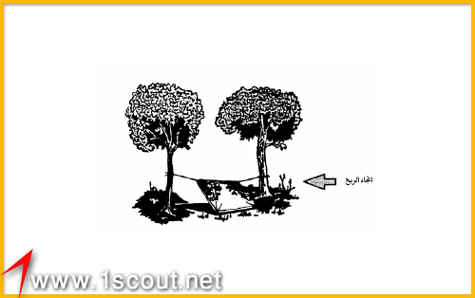
متكأ العباءة
- عباءة كبيرة.
- ثلاثة أمتار حبال أو حبال مظلة القفز.
- ثلاثة عصي طول الواحدة ثلاثين سم.
- شجرتين أو عمودين بينهما مسافة ثلاثة أمتار تقريبا، وقبل اختيار الشجرتين أو العمودين تأكد من اتجاه الرياح، وأن الرياح تأتي ن خلف المأوى.
- قم بفرد العباءة بحيث يكون طرفها الطويل ممتد بين العمودين.
- أقطع الحبل إلى قسمين, واربط طرفي العباءة بالشجرتين أو العمودين.
- قم بتعليق عصاتين طول كل منهما 30 سم وتبعد 2سم ونصف من مكان التقاء الحبل بالعباءة. وهاتان العصاتان تمنعان سيلان الماء والمطر من الخيمة عن طريق الحبال المتصلة بالعمودين.
وبواسطة ربط حبال طول الواحد 10 سم تقريبا متدلية من سقف المأوى فإن ماء المطر يتجمع ويتقاطر عن طريق الحبال ولا يصل إلى المأوى.
- أربط الحبلين بالعمودين بمستوى وسط الإنسان واستخدم عقدة يسهل فكها.
- قم بفرد العباءة, وقم بغرز عصاتين في الطرفين السفليين من العباءة لتثبيتها بالأرض. إذا كنت تتوقع أن تستخدم هذا الساتر لأكثر من ليله أو كنت تتوقع نزول الأمطار قم بعمل دعم للمأوى, وذلك باستخدام حبل يصل بين أحد أغصان الشجرة ومنتصف سقف العباءة.
- يمكن أيضا غرز عصاه يرتكز عليها سقف العباءة, غير أن استخدام هذه الطريقة يحد من الحركة داخل المأوي. ولزيادة الحماية من الأمطار والرياح يمكن وضع سواتر على جوانب الخيمة. للتقليل من فقد الحرارة ضع بعض الأعشاب والأوراق على الأرض.
- عند الراحة والسكون 80 % من فقد حرارة الجسم يكون عن طريق الأرض.
- خيمة العباءة:
هذه الخيمة لها كمية قليلة من الظل، وتؤمن الوقاية من الجانبين، غير أنها تقلل من المساحة التي يمكن أن استخدامها، وكذلك تقلل من القدرة على المراقبة.
ولعمل هذه الخيمة تحتاج إلى عباءة كبيرة، وقطعتين من الحبال طول الواحد مترين ونصف تقريباً وست قطع من الأوتاد الخشبية بطول ثلاثين سم وشجرتين تبعدان عن بعض مسافة ثلاثة أمتار تقريباً.
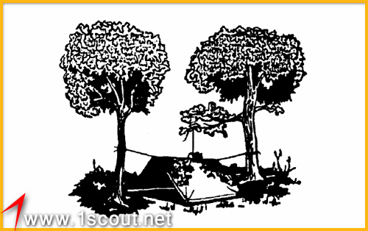

خطوات عمل الخيمة:
- اثني العباءة.
- اربط الطرفين بالشجرتين بارتفاع الركبة.
- شد أطراف العباءة وثبتها في الأرض بواسطة الأوتاد الخشبية أو أحجار ونحوه.
ولزيادة دعم الخيمة اركز عصا في المنتصف أو اربط سقفها بأحد الأغصان العلوية، أو بوضع عصي في جوانبها تلتقي في وسطها العلوي ومستندة على الحبل الأفقي.
- خيمة العباءة باستخدام أطار الشكل A
لعمل هذه الخيمة وهذا المأوى يحتاج الإنسان إلى مظلة قفز وثلاث أعواد خشبية بطول أربعة أمتار تقريباً وقطر خمسة سم تقريباً وظروف تسمح بعمل المأوى, وهي من السهولة بمكان وتحتاج إلى وقت قصير لعملها, وتعطي حماية من الظروف الطبيعية كما أنه يمكن إعطاء إشارات من داخلها للطيران وذلك بإيقاد نار صغيرة في الداخل, كما أﻧﻬا مناسبة لأستعياب عدة أشخاص ومعداﺗﻬم وتسمح بالنوم والطبخ وتخزين الحطب للنار.
- خيمة ثلاثية الأعمدة باستخدام مظلة القفز
خطوات عمل الخيمة:
• ضع الأعمدة على الأرض وقم بربطها مع بعضها من طرف واحد.
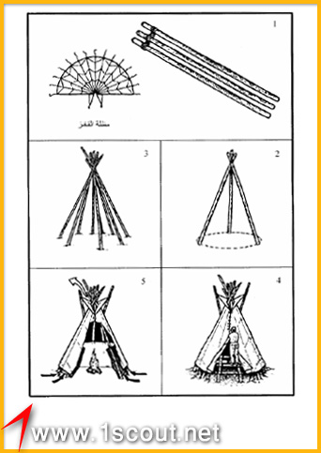
• قم بإيقاف الأعمدة واركزها على الأرض على شكل مخروط ثلاثي.
• يمكن إضافة عدد أكبر من الأعمدة ولكن لا تقم بربطها مع المخروط الثلاثي.
• حدد اتجاه الرياح وأجعل مدخل المأوى على ٩٠ درجة مع اتجاه الرياح أو أكثر.
• افرد المظلة على الأرض ووضع الأعمدة الثلاث فوقها.
• للف المظلة على الثلاثة أعمدة.
• اعمل مدخل للمأوى وذلك بطي (لف) طرفي المظلة العمودين من الأعمدة الثلاثة. ولغلق هذه المدخل قم فقط بتقريب العمودين.
• ما يتبقى من قماش المظلة يمكن استخدامها كأرضية للمأوى.
• أترك فتحة في أعلى الخيمة للتهوية بقطر 30-50 سم خاصة أن أردت إشعال نار في داخل الخيمة.
- خيمة مخروطية بمظلة القفز وعمود واحد
لعمل هذه الخيمة تحتاج إلى مظلة قفز وعمود وعصي صغار.
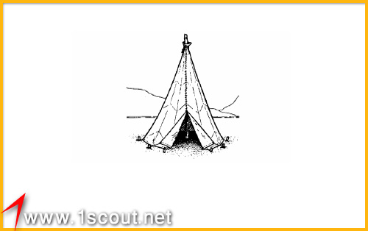
خيمة بعمود واحد باستخدام مظلة القفز
خطوات عمل الخيمة:
• حيد مكان المأوى، ثم ارسم دائرة بقطر ٤م.
• اففرد المظلة على الأرض وحدد مدخل المأوي.
• اربط طرفي المدخل على الدائرة الرسومة, بواسطة ربطها الى عمودين يشكلان المدخل.
• افرد المظلة واربط أطرافها بعصي مغروزة على الدائرة الرسومة.
• ضع العمود في منتصف الدائرة وأرفع المظلة, بحيث يكون العمود في منتصف المظلة.
• اربط المظلة الى العمود من الأعلى.
• خيط طرفي المظلة تاركا مدخل للمأوى بعرض متر ونصف تقريباً.
- خيمة مخروطية بالمظلة بدون أعمدة
تحتاج إلى مظلة ونفس المواد المستخدمة في النموذج السابق باستثناء العمود الذي في المنتصف.
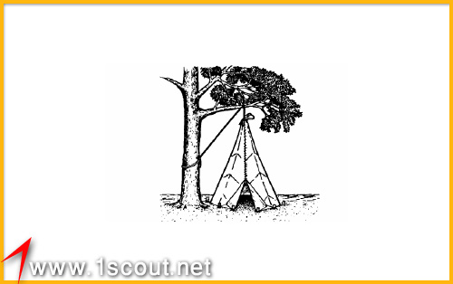
خيمة بدون عمود باستخدام مظلة القفز
خطوات عمل الخيمة:
• اربط أعلى المظلة بواسطة حبل (يمكن استخدام حبل التعليق الخاصة بالمظلة ).
• مرر الحبل من فوق غصن الشجرة ثم قم بربطه بجذع الشجرة.
• قم برسم دائرة بقطرأربعة أمتار تقريباً.
• في الجهة المقابلة لمكان مدخل الخيمة قم بغرز عصا في محيط الدائرة وقم بتثبيت المظلة هناك.
• استمر بغرز العصي وربط حبال الخيمة إليها على محيط الدائرة.
• بعد تثبيت المظلة إلى الأرض قم بإرخاء الحبل الذي ربطته بجذع الشجرة ثم شد الخيمة للأعلى وأعد ربط الحبل إلى جذع الشجرة مرة اخرى.
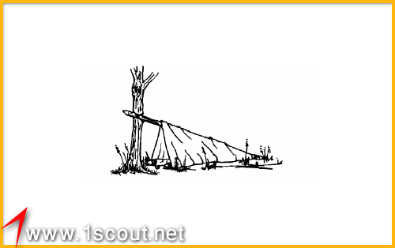
- مأوى لرجل واحد
من السهل عمله يحتاج إلى شجرة و ثلاث أعمدة عمود بطول اربعة أمتار ونصف، واثنان بطول ثلاثة أمتار، ومظلة قفز.
خطوات مأوى لرجل واحد:
• اركز العمود الأطول إلى جذع الشجرة على مستوى وسط الإنسان.
• ضع العمودين على الأرض على جنبي العمود المركوز الى جذع الشجرة.
• افرد المظلة المطوية على العمود الأطول بحيث تتدلى على جانبيه بنفس الحجم .
• ادخل طرفي المظلة من تحت العمودين الملقيان على الأرض بحيث يشكل الزائد من المظلة أرضية للمأوى.
• ضع عصا متوسطة في مدخل المأوى لمنع دحرجة العمودين باتجاه بعضهما. وقم بغرز عصي صغيرة على جانبي العمودين في داخل الماوى لمنع دحرجة العمودين.
• استخدم أي فائض من قماش المظلة لتغطية مدخل المأوى.
• أن قماش المظلة يجعل هذا المأوى مانع للرياح, كما أنه صغير بحيث أنه يسهل تدفئته, بالتالي فان شمعة واحدة مشتعلة, بحذر, يمكن أن ترفع درجة الحرارة الداخلية, غير أن استخدام هذا المأوى لا يصلح أثناء نزول الثلج لانه لا يستحمل وزن الثلج.

- مأوى الأرجوحة باستخدام مظلة القفز:
بالإمكان عمل هذا المأوى على شكل الأرجوحة باستخدام 6- 8 قطع مثلثة من المظلة وشجرتين المسافة بينهما أربعة أمتارو نصف تقريباً. وهناك طريقة أخرى أكثر توازن تقوم على ربط قاعدة الأرجوحة بشجرتين ورأسها بشجرة ثالثة, غير أن إيجاد هذا التشكيل الشجري الثلاثي قد يكون غير متيسر.
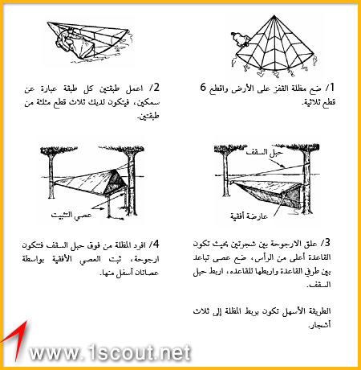
- ارجوحة المظلة
بالإمكان عمل مأوى مبتكر من الأخشاب المتوفرة في الطبيعة, ولا تحتاج لأدوات لعمله, غير أن إعداده يحتاج لوقت أطول من غيره، كما انه يوفر حماية أكثر من سواه.
- مأوى المتكأ والجدار العاكس للحرارة
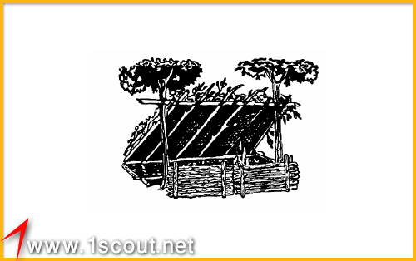
تحتاج لشجرتين أو عمودين المسافة بينهما مترين، عمود بطول 2متر وقطر 2.5 سم (الدعامة الأفقية) و5- 8 أعمدة طول الواحد ثلاثة أمتار وقطر 2.5 سم (لعمل عوارض)، حبال من النبات لربط الدعامة الأفقية، وبعض الأعمدة والشجيرات والحبال للتقاطع مع العوارض.
خطوات عمل المأوى:
• أربط العمود الذي طوله ٢م للشجرتين بإرتفاع الوسط او الصدر, إذا لم يكن في المنطقة أشجار قم بربطه لقوائم ثنائية أو ثلاثية بدلا من الشجر.
• ضع العوارض (الأعمدة بطول ٣م) على الدعامة الأفقية وأحرص على أن يكون ظهر المأوى بإتجاه الريح.
• ضع الشجيرات والأحبال بشكل متقاطع على العوارض.
• قم بتغطية اﻟﻤﺠسم بالشجيرات والأعشاب أوراق الأشجار ابتدا من الأسفل للأعلى.
• أفرش أرضية المأوى بالأعشاب وأوراق الأشجار.
في المناطق والأجواء الباردة قم باضافة جدار عاكس للحرارة وقم بغرز اربعة أعمدة خشبية بالأرض لدعم الجدار, ثم قم بتعبئة الفراغ بين الاربعة أعمدة بالواح خشبية خضراء فوق بعضها. قم برص صفين من هذه الأعمدة بحيث يكون بينها فراغ يمكن ملئه بالتربة والهدف منه تقوية الجدار من ناحية و عمل عازل حراري من ناحية أخرى. حاول أن تصل بين الدعائم من الأعلى حتى تساعد على بقاء العوارض الخشبية الخضراء والتراب في مكاﻧﻬا. ومع قليل من الجهد الاضافي يمكن عمل رف للتجفيف. وذلك بإحضار عصي بقطر ٢سم (وطول يصل بين الدعامة الافقية والجدار العازل) وفوق هذه العصي ضع بشكل متقاطع عصي صغيرة, وقم بتثبيتها, هذا الرف يستخدم لتجفيف الملابس – الطعام.
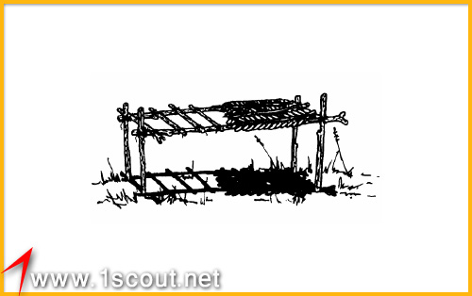
- سرير المستنقع
سرير المستنقع يستخدم في السباخ أو المستنقعات أو أي منطقة فيها مياه راكدة أو اذا كانت الأرض مبللة دائماً وعند اختيار مثل هذا الموقع يجب مراعاة الجو والرياح والمواد المتوفرة.
خطوات عمل سرير المستنقع:
• ابحث عن أربعة أشجار مجتمعة على شكل مستطيل, أو قم بقطع أربعة أعمدة (الخيزران يعتبر نموذجي) و أغرزها في الأرض جيدا على شكل مستطيل. يجب أن تكون المسافة بينهم مناسبة وقدرﺗﻬم على التحمل جيدة بحيث تتحمل الشخص ومعداته.
• أقطع عمودين يشكلان المسافة العرضية من المستطيل وأيضاً يجب أن يكون العمودان قادران على تحمل الوزن.
• قم بتثبيت هذان العمودان الأفقيان بشكل جيد مع الشجرتين أو العمودين المغروزين على أن يكون ارتفاعها مناسباً, آخذاً في عين الاعتبار حركة الماء والمد والجزر.
• احضر عمودين يشكلان الأضلاع الطويلة من المستطيل و قم بتثبيتها إلى الأعمدة العرضية والأعمدة المغروزة.
• قم بتثبيت أعمدة أفقية متقاطعة مع الضلعين الطويلين وغطي سطح السرير بأوراق الشجر والعشب, في إحدى الزوايا قم بعمل مكان لإشعال النار وذلك بعمل صفيحة من الطين اوالطمي او الوحل واتركها لتجف.
وبالإمكان عمل طريقة أخرى باستخدام نفس فكرة المستطيل, وهي بأن يقوم الشخص بإلقاء أعمدة وشجيرات وأغصان في مساحة المستطيل على الأرض بين الأربعة أشجار أو الأعمدة حتى تصبح بارتفاع مناسب يحميه من تأثير الماء والرطوبة.
- المأوي الطبيعية
يجب عدم تناسي الأماكن الطبيعية والتي يصلح ان تشكل مأوى, مثل الكهوف, المسطحات الصخرية, تجمعات الأحراش, الإنخفاضات الصغيرة, الصخور الكبيرة على جانب التلال, الأشجار الكبيرة ذوات الأغصان المنخفضة, والأشجار الساقطة ذوات الأغصان السميكة وعلى أية حال عند اختيار مأوى طبيعي:
• أبق بعيدا عن الأراضي المنخفضة أمثال مجاري المياه, الأودية الضيقة, مجاري الأنهار الصغيرة حيث أن المناطق المنخفضة تجمع الهواء البارد الثقيل أثناء الليل, وبالتالي فهي أبرد من المناطق المرتفعة, كما أنه يوجد فيها كمية أكبر من الحشرات العشبية.
• تأكد من عدم وجود أفاعي أو عقارب أو قراد أو أي من أنواع الحشرات المؤذية.
• تأكد من عدم وجود صخور آيلة للسقوط أو أغصان ميتة قد تسقط على المأوى أو نبات جوز الهند أو أي شي قد يسقط على المأوى.
- كوخ الأغصان
إن دفء و سهولة بناء هذا المأوى تجعله من أفضل الأنواع, وإذا كان بناء المأوى مهم جدا للبقاء فيعتبر هذا المأوى أفضل اختيار.
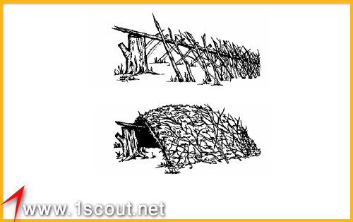

كوخ الأغصان
- أبدأ بعمل قائم ثلاثي عبارة عن عمودين قصيرين والثالث عمود طويل يشكل الدعامة العلوية الأساسية للكوخ. أو ضع هذه الدعامة العلوية فوق قاعدة ثابتة.
- قم برص عصى على جانبي الدعامة الأفقية بحيث يتسع المأوى لشخص, وكذلك يكون للماوى وللجوانب ميلان جيد يمنع تراكم الرطوبة.
- قم بوضع عصي أقل سماكة وكذلك شجيرات متقاطعة فوق العصي الكبيرة, ومهمة هذا التشكيل الحفاظ على أوراق الأشجار والأغصان الصغيرة من السقوط على أرض المأوى.
- قم بوضع طبقة من الشجيرات والأغصان والأوراق بسماكة تصل إلى ١م, هي عبارة عن سقف المأوى.
- قم بوضع أيضا أغصان و أعشاب و أوراق على أرضية المأوى.
- على مدخل المأوى قم بتجميع كمية من الأعشاب والأغصان والشجيرات بحيث تسحبها للداخل لقفل باب المأوى بعد دخولك.ولحماية سقف المأوى من التطاير بفعل الرياح ليكن أعلى طبقة عبارة عن أغصان ثقيلة نوعا ما.
- المأوى الثلجي باستخدام الشجر
إذا كنت في منطقة مغطاة بالثلج ويوجد أشجار وعندك أدوات للحفر, فيمكن عمل هذا المأوى
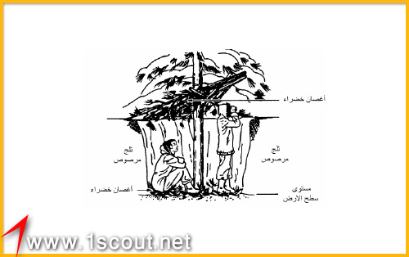

- مأوى ثلجي باستخدام الشجر
• ابحث عن شجرة ذات أغصان كثيفة تصلح لأن تكون غطاء للمأوى.
• قم بحفر الثلج حول جذع الشجرة حتى تصل إلى العمق والقطر الذي تحتاجه أو الى الأرض.
• قم برص الثلج على جدار المأوى من الداخل ومن الأعلى لزيادة التخفي من الأعلى والعزل من الأسفل.
- مأوى الشاطئ المظلل
هذا المأوى يقي بإذن الله من الشمس والرياح والأمطار والحرارة, وهو سهل التصميم باستخدام المواد الطبيعية.
- مأوى الشاطئ المظلل
• أحضر قطع خشبية لاستخدامها للحفر ولعمل دعائم.
• حدد مكان فوق أعلى مستوى للمياه .
• احفر خندق باتجاه الشمال – الجنوب بحيث يتأثر بأقل كمية من أشعة الشمس. واجعل هذا المأوى بطول وعرض مناسبين بحيث تستلقي فيه بارتياح.
• كوم الرمال على ٣ أضلاع من أضلاع الخندق, وكلما أرتفعت أكوام الرمال كلما أصبح المأوى أكبر.
• قم برص الأعواد الخشبية وأي مواد موجودة فوق أكوام الرمال على امتداد عرض الخندق, لتكون سقف للخندق.
• قم بتوسعة مدخل الخندق وذلك بإزالة كمية أكبر من الرمال.
• استخدم أعشاب أو أوراق شجر لعمل أرضية للمأوى.
- المآوي الصحراوية
في المناطق الجافة يجب ملاحظة الوقت والجهد والمواد المستخدمة لبناء المأوى. إذا كان لديك عباءة أو مظلة فيمكن استخدامها بلاضافه إلى استخدام طبيعة الأرض كالصخور أو الكثبان الرملية أو المسطحات بين الكثبان الرملية أو الصخور لعمل المأوى.
- باستخدام النتؤات الصخرية
ثبت أحد أطراف العباءة أو المظلة أو الشراع على نتؤ صخري باستخدام قطع من الصخور أو حجارة أو اي أوزان, افرد هذا الغطاء فوق الماوى وقم بتثبيته بحيث يعطي أكبر قدر ممكن من الظل.
- في المناطق الرملية
• قم بعمل كثيب من الرمل أو استخدم جانب كثيب رملي ليشكل جانب المأوى.
• ثبت طرف من الغطاء الموجود معك (عباءه, مظلة..) بأعلى الكثيب وذلك باستخدام أي وزن حجارة او رمل.
• أفرد الغطاء فوق الكثيب بحيث يعطي أكبر قدر ممكن من الظل.
ملاحظة: إذا كانت كمية المادة المستخدمة كبيرة بحيث يمكن تكوين طبقتين من السقف فالأفضل عمل طبقتين علويتين المسافة بينها قرابة نصف متر, حيث أن هذا التجويف الهوائي يعمل على خفض حرارة المأوى بشكل جيد.
تنخفض الحرارة في المأوى تحت الأرض عن درجة الحرارة في الجو الخارجي, غير أن بناء مثل هذا المأوى يحتاج إلى وقت و جهد أكثر من غيره من المآوي. و حيث أن الجهد يؤدي إلى العرق وبالتالي ممكن أن يؤدي إلى الجفاف, فقم بعمل هذا المأوى قبل ارتفاع حرارة الجو.
- طريقة عمل هذا المأوى
• ابحث عن منطقة منخفضة بين الكثبان الرملية أو الصخور وعند الضرورة قم بحفر خندق بعمق٦٠ سم تقريبا, بحيث يكون الطول والعرض يتناسب مع جسم الشخص.
• اجمع الرمال التي تنتج عن حفر الخندق على ٣ أضلاع من الخندق.
• في الضلع الرابع قم بحفر كمية أكبر من الرمل لتسهيل عملية الدخول والخروج من الماوى.
• قم بتغطية الخندق بما لديك من مواد.
• ثبت المواد المكونة السقف الخندق بما لديك من امكانيات صخور, حجارة, رمل...
وان امكن قم بعمل طبقة اخرى فوق الطبة الاولى بمسافة ٣٠سم تقريبا.
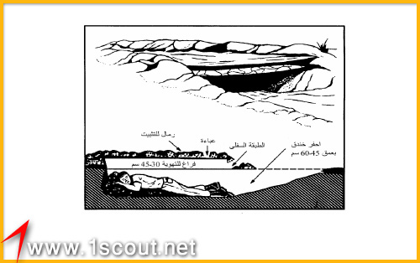
مأوى صحراوي تحت سطح الأرض

- مأوى الصحراء المفتوح
وهذا المأوى فوق سطح الأرض, وجميع الجهات الأربعة مفتوحة للتيارات الهوائية. ولكن لا بد من وجود طبقتين علويتين بينهما تجويف هوائي للحصول على أفضل النتائج. علماً بأن اللون الأبيض هو أفضل الألوان العاكسة للحرارة ,اما الطبقة الداخلية فتكون غامقة اللون.
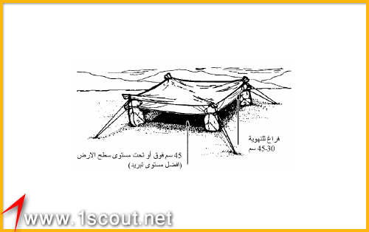
قد تضطر يوما لنصب خيمة شخصية بناء على حاجة حقيقية..أو للمشاركة في مسابقة كشفية لبناء خيمة أو ملجأ من أدواتك الخاصة أو الموجودة في البيئة المحيطة بك .. إليك بعض الأفكار المصورة .. حاول أن تطبق بعضا منها أثناء رحلاتك أو التجمعات الكشفية أو حتى في حديقة المنزل.... يمكن للقادة طرح فكرة صنع الخيمة أثناء الرحلات على شكل مسابقة فردية بين المشاركين أو بين الطلائع..
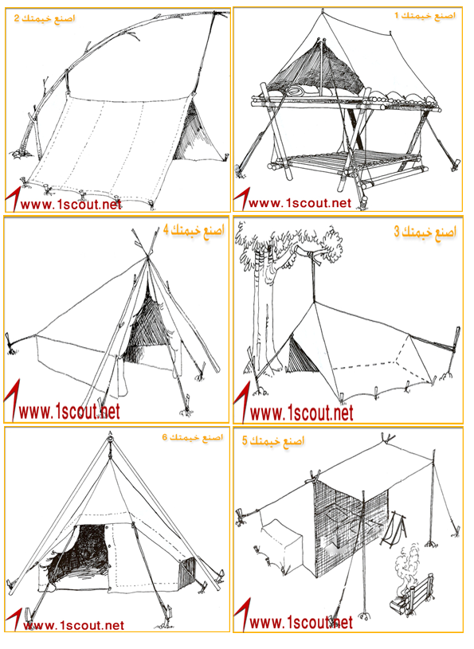
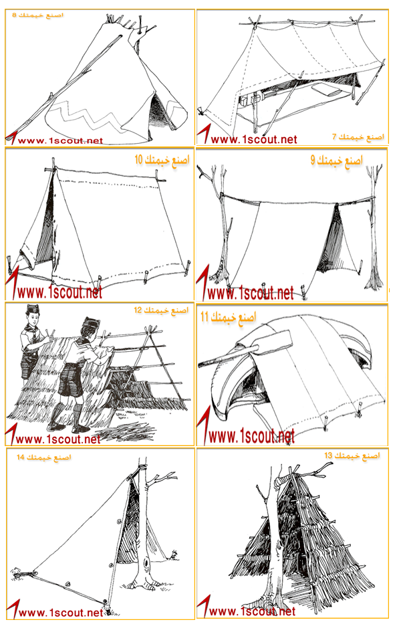

المبحث السابع: البلطة
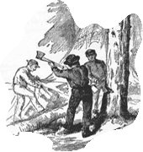
البلطة من أدوات الكشاف التي لا يستغني عنها في حياة الخلاء ولها عدة استخدامات كتقطيع جذوع الأشجار، والأخشاب، وإزالة الحواجز النباتية، وقد يستعملها في حالة الخطر للدفاع عن النفس. والبلطة) بالمعجم الوسيط :(فأس يقطع بها الخشب و نحوه.
ولقد كانت البلطة تستخدم من آلاف السنين فى قطع الأشجار وتقسيم وتقطيع الأخشاب كما كانت تستخدم كأسلحة بالحروب وحتى فى صيد الحيوانات والطيور وقد وجدت نقوش ترجع لسنة 6000 قبل الميلاد تشير إلى استخدام البلطة والتى كانت تصنع فى بداية التاريخ من الحجر كسائر الأدوات الحادة الأخرى.
ويستعملها الكشاف الآن فى قطع الأشجار وغيرها من الاستخدامات التي يستفيد منها في مهاراته وأدواته ومشروعاته الكشفية.
- أنواع البلطة:
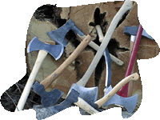
تتعدد أنواع البلط إلى أنواع كثيرة ولكنها ترتكز على ثلاث أنواع أو أشكال ولكن تدخل عليها تعديلات حتى تناسب الاستخدامات المختلفة وهذه الأنواع الثلاث هي :
- البلطة العادية.
- بلطة الحريق، ولها رأسين أحدهما مدبب.
- بلطة الإسقاط أو المزدوجة (البلطة الأمريكية)، ولها حدين.
أما الأولى.. وهى البلطة العادية أو وحيدة النصل .. وهى البلطة الأكثر تواجدا واستخداما وهى تستخدم في تقليم الأشجار وإسقاطها وتقطيع الخشاب وتقسيمها. وهو ابسط أنواع البلط وأكثرها أمانا خصوصا لغير الممتهنين للتحطيب.
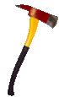
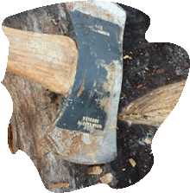
أما الثانية .. فهي بلطة (ألإطفائي) وهى بلطة ذات نصل عادى من ناحية وذات نصل مدبب من الناحية الأخرى. وكما هى تستخدم بسنها العادي في تقطيع وإسقاط الأشجار والأخشاب. فيستخدم أيضا سنها المدبب والسن العادي في عمليات الإطفاء وإنقاذ الناس فى الحرائق لذلك سميت بذلك لان رجال المطافئ كثيرا ما يستخدمونها.
الثالثة .. وهى بلطة الإسقاط .. وهى بلطة مزدوجة النصل حيث يوجد بها من كل جهة نصل ..وهى تستخدم فى نفس استخدامات البلطة العادية ولكن يستخدمها غالبا محترفين وممتهنين التحطيب.
- أجزاء البلطة:
- الذراع:
وهى مصنوعة من الخشب وأحيانا من الحديد وهى مقسمة ، الطرف العلوي ويسمى بالرأس وهو الجزء الذي يدخل في السلاح - الطرف السفلي ويسمى بالكعب. ويشمل:
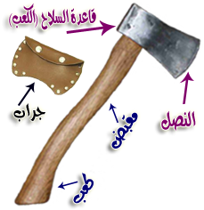
- المقبض: وهو الجزء السميك من الذراع. فله أهميه كبيرة وكلما كان المقبض طويلا كلما ساعد ذلك على قوة الضربه.
- الجزء الأوسط: وهو بين المقبض ورأس البلطة وكلما كان هذا الجزء طويلا كلما ساعد ذلك على قوة الضربة.
- نهاية الذراع: وتكون أحيانا مغطاة بحافظة تحميها من التآكل.
- الرأس (السلاح):
وهو من الصلب الذي يتصل بالذراع وينقسم إلى قسمين ظهر السلاح أو (كعب السلاح) والقسم الحاد: ويسمى (النصل). ويشمل:
- الحد: وهو الجزء القاطع والحاد في البلطة، ويسمى النصل.
- القاعدة: وهي القسم السميك من الرأس وتسمى ظهر الرأس.
- التجويف: وهو الجزء الذي يدخل فيه طرف الذراع.
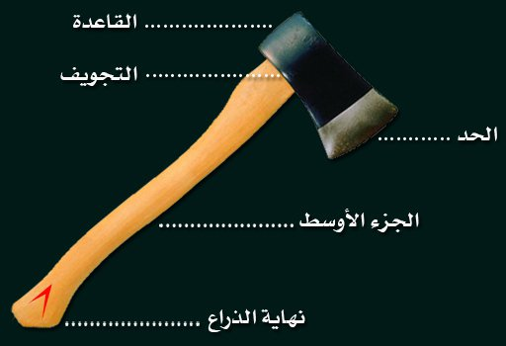
- الحافظة:
هي حافظة مصنوعة من الجلد لتحمى السلاح فتحافظ عليه وتحمى منه فتحافظ على من يمس البلطة أو لا ينتبه إليها.
3. المحافظة على البلطة:
- لا تستعمل البلطة في كسر أو قطع الأشياء الصلبة.
- امسح البلطة ونظفها عقب الانتهاء من استعمالها.
- ادهن البلطة دائما بالزيت حفاظا عليها من الصدأ.
- ضع البلطة بعد الاستخدام في جرابها.
- إن لم يكن لها جراب فاغمد نصلها في كتلة من الخشب، وحذار من تثبيتها في شجرة نامية حتى لا تضرها.
4. استلام وتسليم البلطة :
- عند تسليم البلطة فإنها تمسك من السلاح (نصلها) فيكون هو ناحية من يسلمها ويكون حدها لأعلى أو للجانب الداخلي.
- ويستلمها الآخر بمسكها من المقبض.
- إذا اضطررت لحملها على كتفك فاجعل نصلها للخارج وعلى الكتف المعاكس لمن يرافقك.
5. طريقة استخدام البلطة :
قبل أن تبدأ تأكد من صلاحية البلطة حيث يجب أن يكون سلاحها مثبتاً في ذراع البلطة، مع ترطيبها بوضعها في الماء قبل الاستخدام. كما يجب أن يكون نصلها حاداً.
- ضع دائرة أمان وهمية وان كنت ستسقط شجرة فحدد المكان الذي ستسقط به واجعله من ضمن دائرتك أيضا أعلاك وأسفلك حتى لا تشتبك البلطة أثناء قطعك للأشجار في أغصانها (وان لا يكون بجوارك احد الأشخاص في دائرة الأمان).
- إما إذا كنت ستسقط شجرة فقم بربط الشجرة بسلبتين او (حبل كبير) حيث سنقوم بجذبهما لإسقاط الشجرة.
- شد الحبل المربوط في الشجرة إلى الاتجاه المضاد للقطع (احترس) يقوم بالشد شخصان يكونان في زاويتان مختلفتان بحيث تسقط الشجرة بين الشخصان.
- لقطع الأشجار المصرح بإسقاطها اقطعها من جهتين، الأول من الجانب الذي تريد أن تسقط الشجرة فيه، والثاني من الاتجاه المعاكس ويكون أعلى من الأول، مع أهمية الابتعاد من الشجرة لحظة سقوطها.
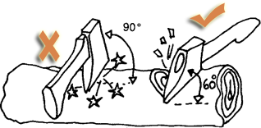
- لا تقطع الكتل الخشبية وهي فوق الأرض مباشرة بل اجعل تحتها كتلة خشبية أكبر منها، فإن ذلك يساعدك ويحميك.
- اضرب الكتلة الخشبية باتجاهات متبادلة من اليمين واليسار.
- لا تقطع بشكل عمودي بل اجعل القطع بزاوية 45. أي قم بتوجيه ضربات على عكس اتجاه الألياف بزاوية 45 درجة و 60 درجة بالتبادل فتصنع تجويفا يشبه المثلث.
- طريقة الضرب بالبلطة :تقبض باليد اليمنى بجوار السلاح وتقبض باليسرى بجوار الكعب (كعب الذراع) بحيث تقود اليد اليمنى السلاح إلى مكان الضرب ثم تنسحب بجوار اليسرى عند وصول السلاح إلى مكان الضرب.
إرشادات واحتياطات استخدام البلطة (سلامة الأشخاص / الحفاظ على البلطة):
- يكون الضرب بالبلطة بزاوية 45- 60 درجة.
- أن تأخذ حولك دائرة الأمان وان كنت ستسقط شجرة فحدد المكان الذي ستسقط به واجعله من ضمن دائرتك أيضا أعلاك وأسفلك حتى لا تشتبك البلطة أثناء قطعك للأشجار فى أغصانها.
- تأكد من رأس البلطة وأنها مثبتة جيدا بمقبض البلطة وافحص البلطة دائما.
- أحذر من التواجد أسفل الشجرة عند إسقاطها (حيث تكون المرحلة الأخيرة بعد الضرب بالبلطة هى الإسقاط بشد حبال مربوطة بالشجرة).
- ابدأ بقطع الفروع الصغيرة قبل البدء بقطع الكتلة الأصلية.
- لا تقطع بالبلطة الأجسام الصلبة ، الحجرية والمعدنية.
- لا تضرب الأرض بالبلطة حتى لا يتلف سنها.
- ضع البلطة فى جرابها بعد الانتهاء - وان لم يكن لها جراب فاغمد نصلها فى قطعة خشب أو جذع شجرة مقطوعة فإن ذلك سيحافظ على نصلها.
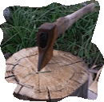
- تأكد دائما أن النصل حاد ونظيف وقم بدهنه وتزييته من حين لآخر لكى تحافظ عليها من التلف.
- لا تضع البلطة فى الحزام عارية.
- لا تضرب الشجرة بالبلطة إلا إذا كنت ستستفيد من أخشابها.
- البلطة ليست للتسلية أو اللعب فحافظ عليها ولا تستخدمها إلا في وقت الحاجة.
- في الطقس البارد قم بتدفئة نصل البلطة قليلا قبل الاستخدام.

